（別添）
四国経済産業局総務課 宛（FAX:087-811-8549）
参加申し込み〆切：平成２８年３月２８日（月）

地方の中核となる中堅・中小企業の支援パッケージ
四国説明会 参加申込書

ふりがな | ご所属 | お電話番号
お名前

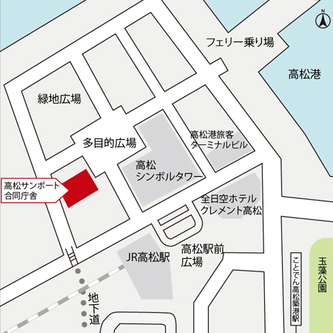
※参加者は1社につき５名を上限とさせて頂きます。

※ご記入頂いた情報は、本説明会以外には使用いたしません。

※参加証等は発行いたしませんので、ご了承下さい。

※各会場には駐車スペースがございませんので、御来場の際は公共交通機関もしくは、近隣の有料駐車場をご使用下さい（※駐車料金は自己負担となります）。

高松サンポート合同庁舎
低層棟2F アイホール

【連絡先】
四国経済産業局 総務企画部 総務課
担当：岡上、菅原、濵野
Tel: 087-811-8503
FAX: 087-811-8549

